도입 (0:30)
화면: 노트북 맨 위 제목과 전체 구성 표
안녕하세요, Week 3 실습 과제 발표를 맡은 김수린입니다.

Part 0. 데이터와 표준화 (1:00)
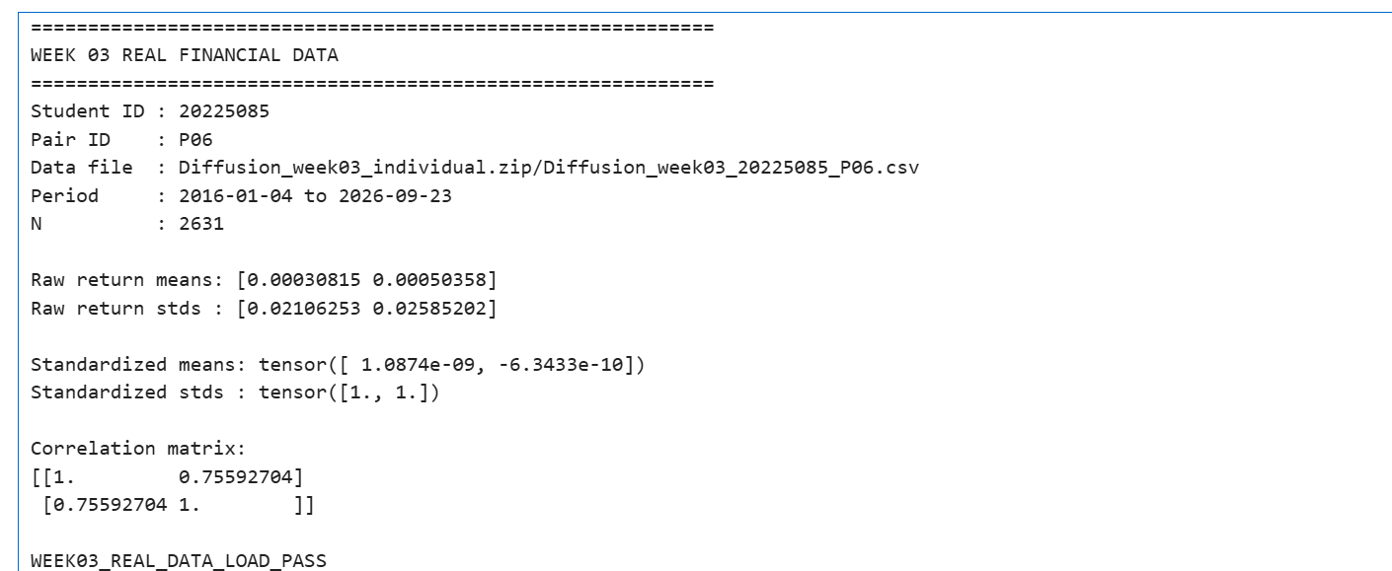

제가 배정받은 데이터는 P06 쌍으로, 한국 주식 두 종목의 일별 로그수익률입니다. 2016년 1월부터 2026년 9월까지 2,631거래일입니다.

출력을 보면 원래 수익률의 표준편차는 약 0.021과 0.026입니다. 이 row data를 우선 표준화를 시켜줬습니다. 평균 같은 경우 표준화를 해주면 이론상으로는 0이 나와야하는데 여기에 보시면 완벽한 0은 아니지만 거의 0과 비슷한 수준으로 표준화가 되었고, 표준편차가 정확히 1인 것을 확인했습니다.

상관계수는 0.756입니다. 표준화는 크기만 바꾸기 때문에 상관과 두꺼운 꼬리는 그대로입니다. 산점도에서 점 하나가 하루입니다. 오른쪽 위로 기운 타원은 두 종목이 함께 움직이는 것을, 멀리 튀어나간 점들은 정규분포보다 두꺼운 꼬리를 보여 줍니다.
이번 과제는 같은 날 두 종목의 수익률 쌍을 표본 하나로 보고, 이 쌍 2,631개가 만드는 결합분포를 학습하는 것이 목표입니다.

Part 1. Forward diffusion (3:00)
화면: forward 산점도 5칸
Part 1은 데이터에 noise를 조금씩 섞는 forward 과정입니다. 여기서 세 가지 기호가 나옵니다.
먼저 베타(β)는 한 단계에서 새로 섞는 noise의 양입니다. 0.0001에서 0.1까지 100단계에 걸쳐 일정하게 늘렸는데, 처음에는 아주 조금, 뒤로 갈수록 많이 섞는다는 뜻입니다.
알파(α)는 1 빼기 베타로, 한 단계를 지날 때 원래 신호가 살아남는 비율입니다. 예를 들어 마지막 단계는 베타가 0.1이니 알파는 0.9로, 신호가 분산 기준 90% 남고 나머지 10%를 새 noise가 채웁니다.
알파 바(ᾱ)는 이 알파를 1단계부터 계속 곱한 값, 즉 처음부터 지금까지 누적해서 남은 신호의 비율입니다. 강의에서 “알파는 한 걸음, 알파 바는 전체 여정”이라고 한 것이 이 차이입니다. 1보다 작은 수를 계속 곱하므로 알파 바는 1단계 0.9999에서 50단계 0.28, 100단계 0.0056까지 줄어듭니다.
이 알파 바 하나만 알면 이 공식을 이용해(x_s = √ᾱ·x₀ + √(1−ᾱ)·) 어느 단계든 한 번에 만들 수 있고, 마지막 단계에서는 원본의 비중이 0.56%밖에 없어 거의 순수한 noise가 됩니다.
그림을 왼쪽부터 보면, 1단계는 원본과 같고, 25단계에서는 타원이 조금 퍼지고, 50단계에서는 거의 둥글어지며, 100단계에서는 원점 중심의 표준정규 구름이 됩니다.
화면: Correlation Decay
이론적으로 상관은 ρ_s = ᾱ_s × ρ₀로 줄어듭니다. 두 자산에 서로 독립인 noise를 섞기 때문에 noise는 공통된 움직임을 만들지 못하고, 원래 상관만 ᾱ 비율로 희석되기 때문입니다. 실제로 원래 0.756이던 상관이 21단계에서는 0.61로 줄었는데, 공식으로 예측한 값이 0.609, 실제로 noise를 섞어 잰 값이 0.608로, 얼마나 줄어들지를 공식이 정확히 맞혔습니다.

화면: Fat-Tail Decay

초과첨도는 κ_s = ᾱ_s² × κ₀로, ᾱ의 제곱에 비례해 줄어듭니다. ᾱ는 1보다 작으므로 제곱하면 더 작아지고,
따라서 두꺼운 꼬리가 상관보다 먼저 사라집니다.

첨도는 점이 이론선에서 조금 더 튀는데, 4제곱 통계량이라 극단값 몇 개에 민감하기 때문입니다. 그래도 전체적으로는 이론선을 따라 정규분포의 첨도인 0으로 수렴하는 것을 확인할 수 있습니다."(노이즈를 많이 섞을수록 정규분포로 근사할 수 있다는 것이 가정)

화면: Variance-Preserving
마지막으로 분산은 모든 단계에서 1 근처입니다. Var(x_s) = ᾱ × 1 + (1−ᾱ) × 1 = 1이기 때문입니다. 그래프가 출렁여 보이지만 y축이 0.96에서 1.05로 확대된 것이고 추세는 없습니다.

Part 2. Learn the Noise (2:00)

이 과정에서는 신경망이 섞인 노이즈를 맞히는 법을 학습합니다. 그리고 one-step reconstruction으로 예측한 노이즈를 빼서 원본을 한 번에 복원해 봤습니다.
그 결과 노이즈가 적게 섞인 10단계에서는 원본과 거의 똑같이 복원됐지만, 노이즈를 많이 섞은 50단계와 90단계에서는 원본의 퍼짐과 꼬리가 사라지고 가운데로 뭉쳤습니다. 노이즈가 많을수록 원본 정보가 적게 남아서, 모델이 확실하지 않을 때 가능한 원본들의 평균을 답하기 때문입니다.
이를 통해 reverse diffusion에서 왜 한 번에 복원하지 않고 100단계에 걸쳐 조금씩 노이즈를 걷어내는지 알 수 있습니다."
. 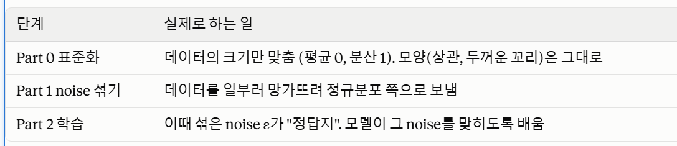

Part 3. Reverse diffusion (1:00)
화면: reverse snapshot 6칸
Part 2 에서 저희가 ‘섞인 노이즈를 맞히는 방법’을 학습했으니 그 반대를 수행합니다. 즉, 노이즈만 주어졌을 때 원본데이터의 분포를 찾아가며 생성합니다. 매 단계에서 마지막을 제외하고는 새 noise를 조금 더하는데, 앞에서 언급했듯, 이 덕분에 모든 점이 평균으로 모이지 않고 분포의 퍼짐이 유지됩니다.

Part 4. 금융통계 평가 (2:00)
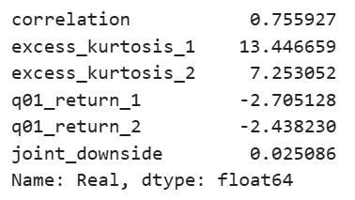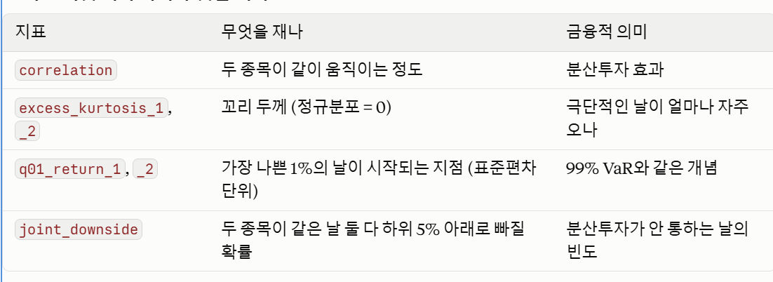생성 결과는 무작위성 때문에 매번 조금씩 다르므로, 같은 모델로 2,631개짜리 표본을 20번 생성해 각 지표의 평균과 5%~95% 범위를 구했고, 실제 값이 이 범위 안에 들어오는지로 모델이 재현했는지를 판단했습니다."
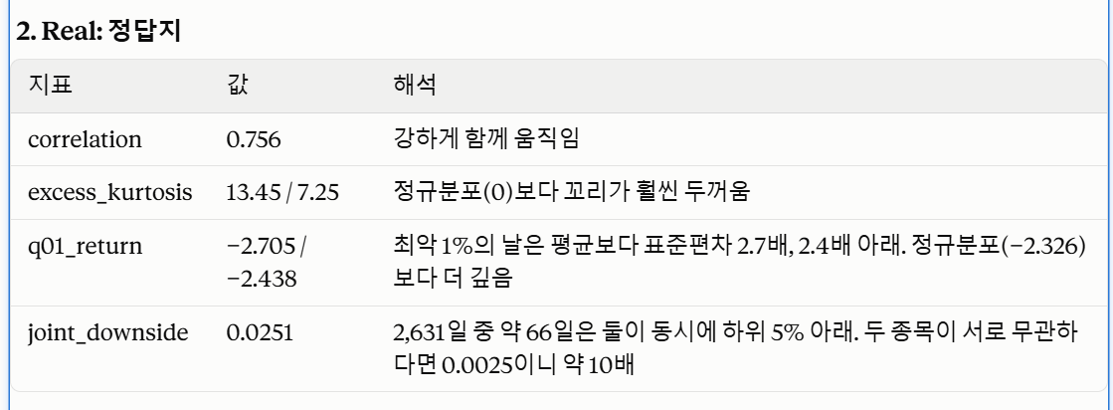
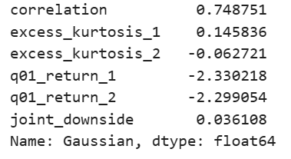
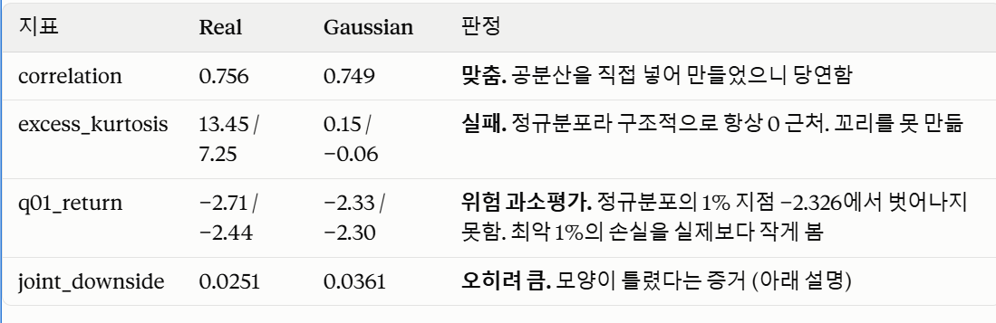
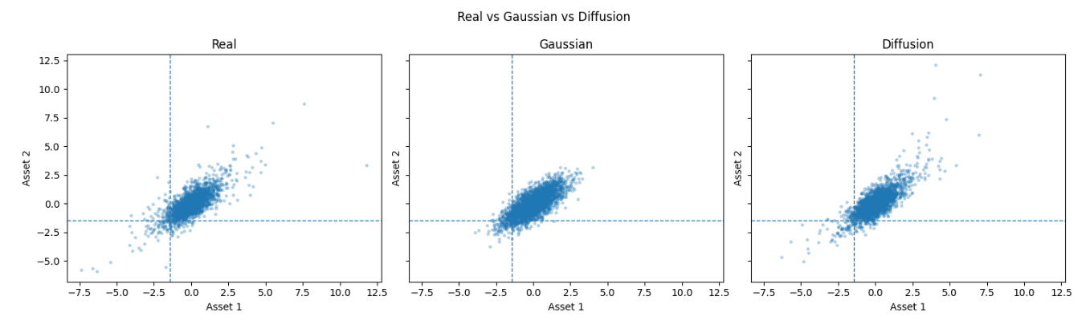
Part 4에서는 생성 데이터를 실제 데이터, 그리고 평균과 공분산만 맞춘 Gaussian 모델과 비교했습니다.
실제 데이터는 상관 0.756, 첨도 13.45와 7.25, 1% 분위수 −2.71로 꼬리가 두껍고, 두 종목이 동시에 하위 5% 아래로 떨어지는 확률은 0.025입니다.
Gaussian은 상관은 0.749로 맞췄지만, 첨도는 거의 0이고 1% 분위수는 −2.33으로 극단 손실을 과소평가했습니다. 동시하락확률은 0.036으로 오히려 컸는데, 평범한 하락은 너무 자주, 극단적 하락은 너무 드물게 만드는, 즉 분포의 모양 자체가 틀렸다는 뜻입니다.
산점도에서도 Gaussian은 멀리 튀는 점이 하나도 없습니다.

반면 Diffusion은 실제 데이터처럼 멀리 튀는 점을 만들어 냈고, 20번 반복한 결과 1% 분위수 −2.50, 동시하락확률 0.0254로 Gaussian보다 실제에 훨씬 가까웠습니다. 다만 첨도가 17 정도로 실제보다 커서, 꼬리의 크기는 아직 불안정합니다.
(아웃라이어에 영향을 받아도 첨도는 양쪽꼬리를 보니, 금융에서 흔히 생각하는 하방위험을 얼마나 보수적으로 잡냐? 에 대한 답이 될수는 없음 그건 한쪽 꼬리만 보는것이니)
.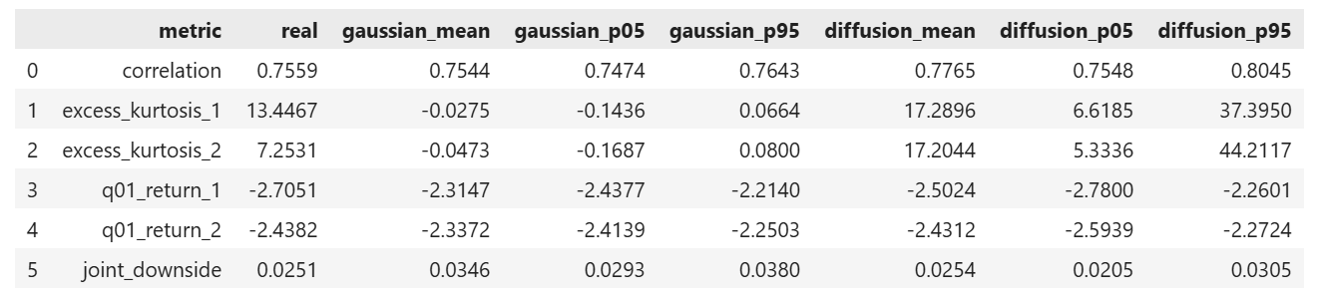

마무리 (0:30)
화면: Final Q3 답안
마지막으로 이 모델의 한계입니다. 이번 모델은 하루치 수익률 쌍을 독립된 표본으로 학습했기 때문에, 같은 날 두 종목의 결합분포는 배우지만 변동성 군집이나 국면 변화 같은 시간 구조는 배울 수 없습니다. 실제 시나리오 생성기가 되려면 미래 수익률 경로를 단위로, 현재 시장 정보를 조건으로 주는 conditional diffusion이 필요합니다. 이상으로 발표를 마치겠습니다. 감사합니다.

